高雄市立中正高中114學年度第1學期
國中第3次教學研究會議紀錄—國文領域
一、時間︰民國 115年 1 月 5 日(星期 一 ) 13:30 ~ 15:30 。
二、地點︰五樓專科教室
三、簽到表：如附件
四、主席致詞
五、宣導事項：如議程
六、會議照片
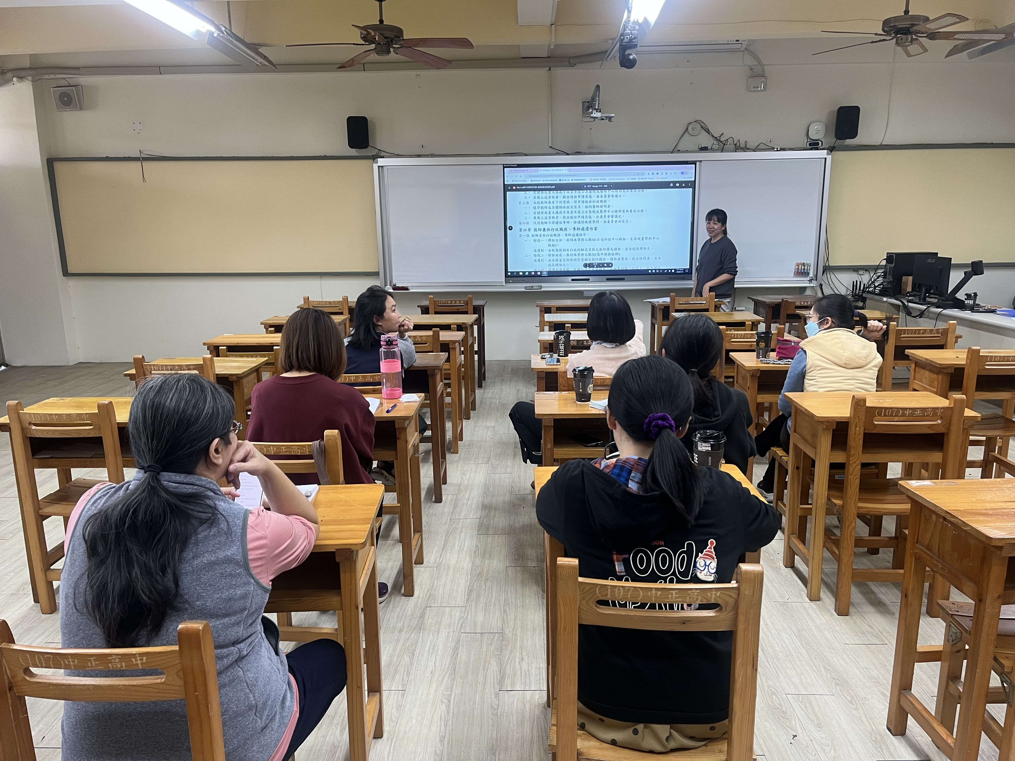 | 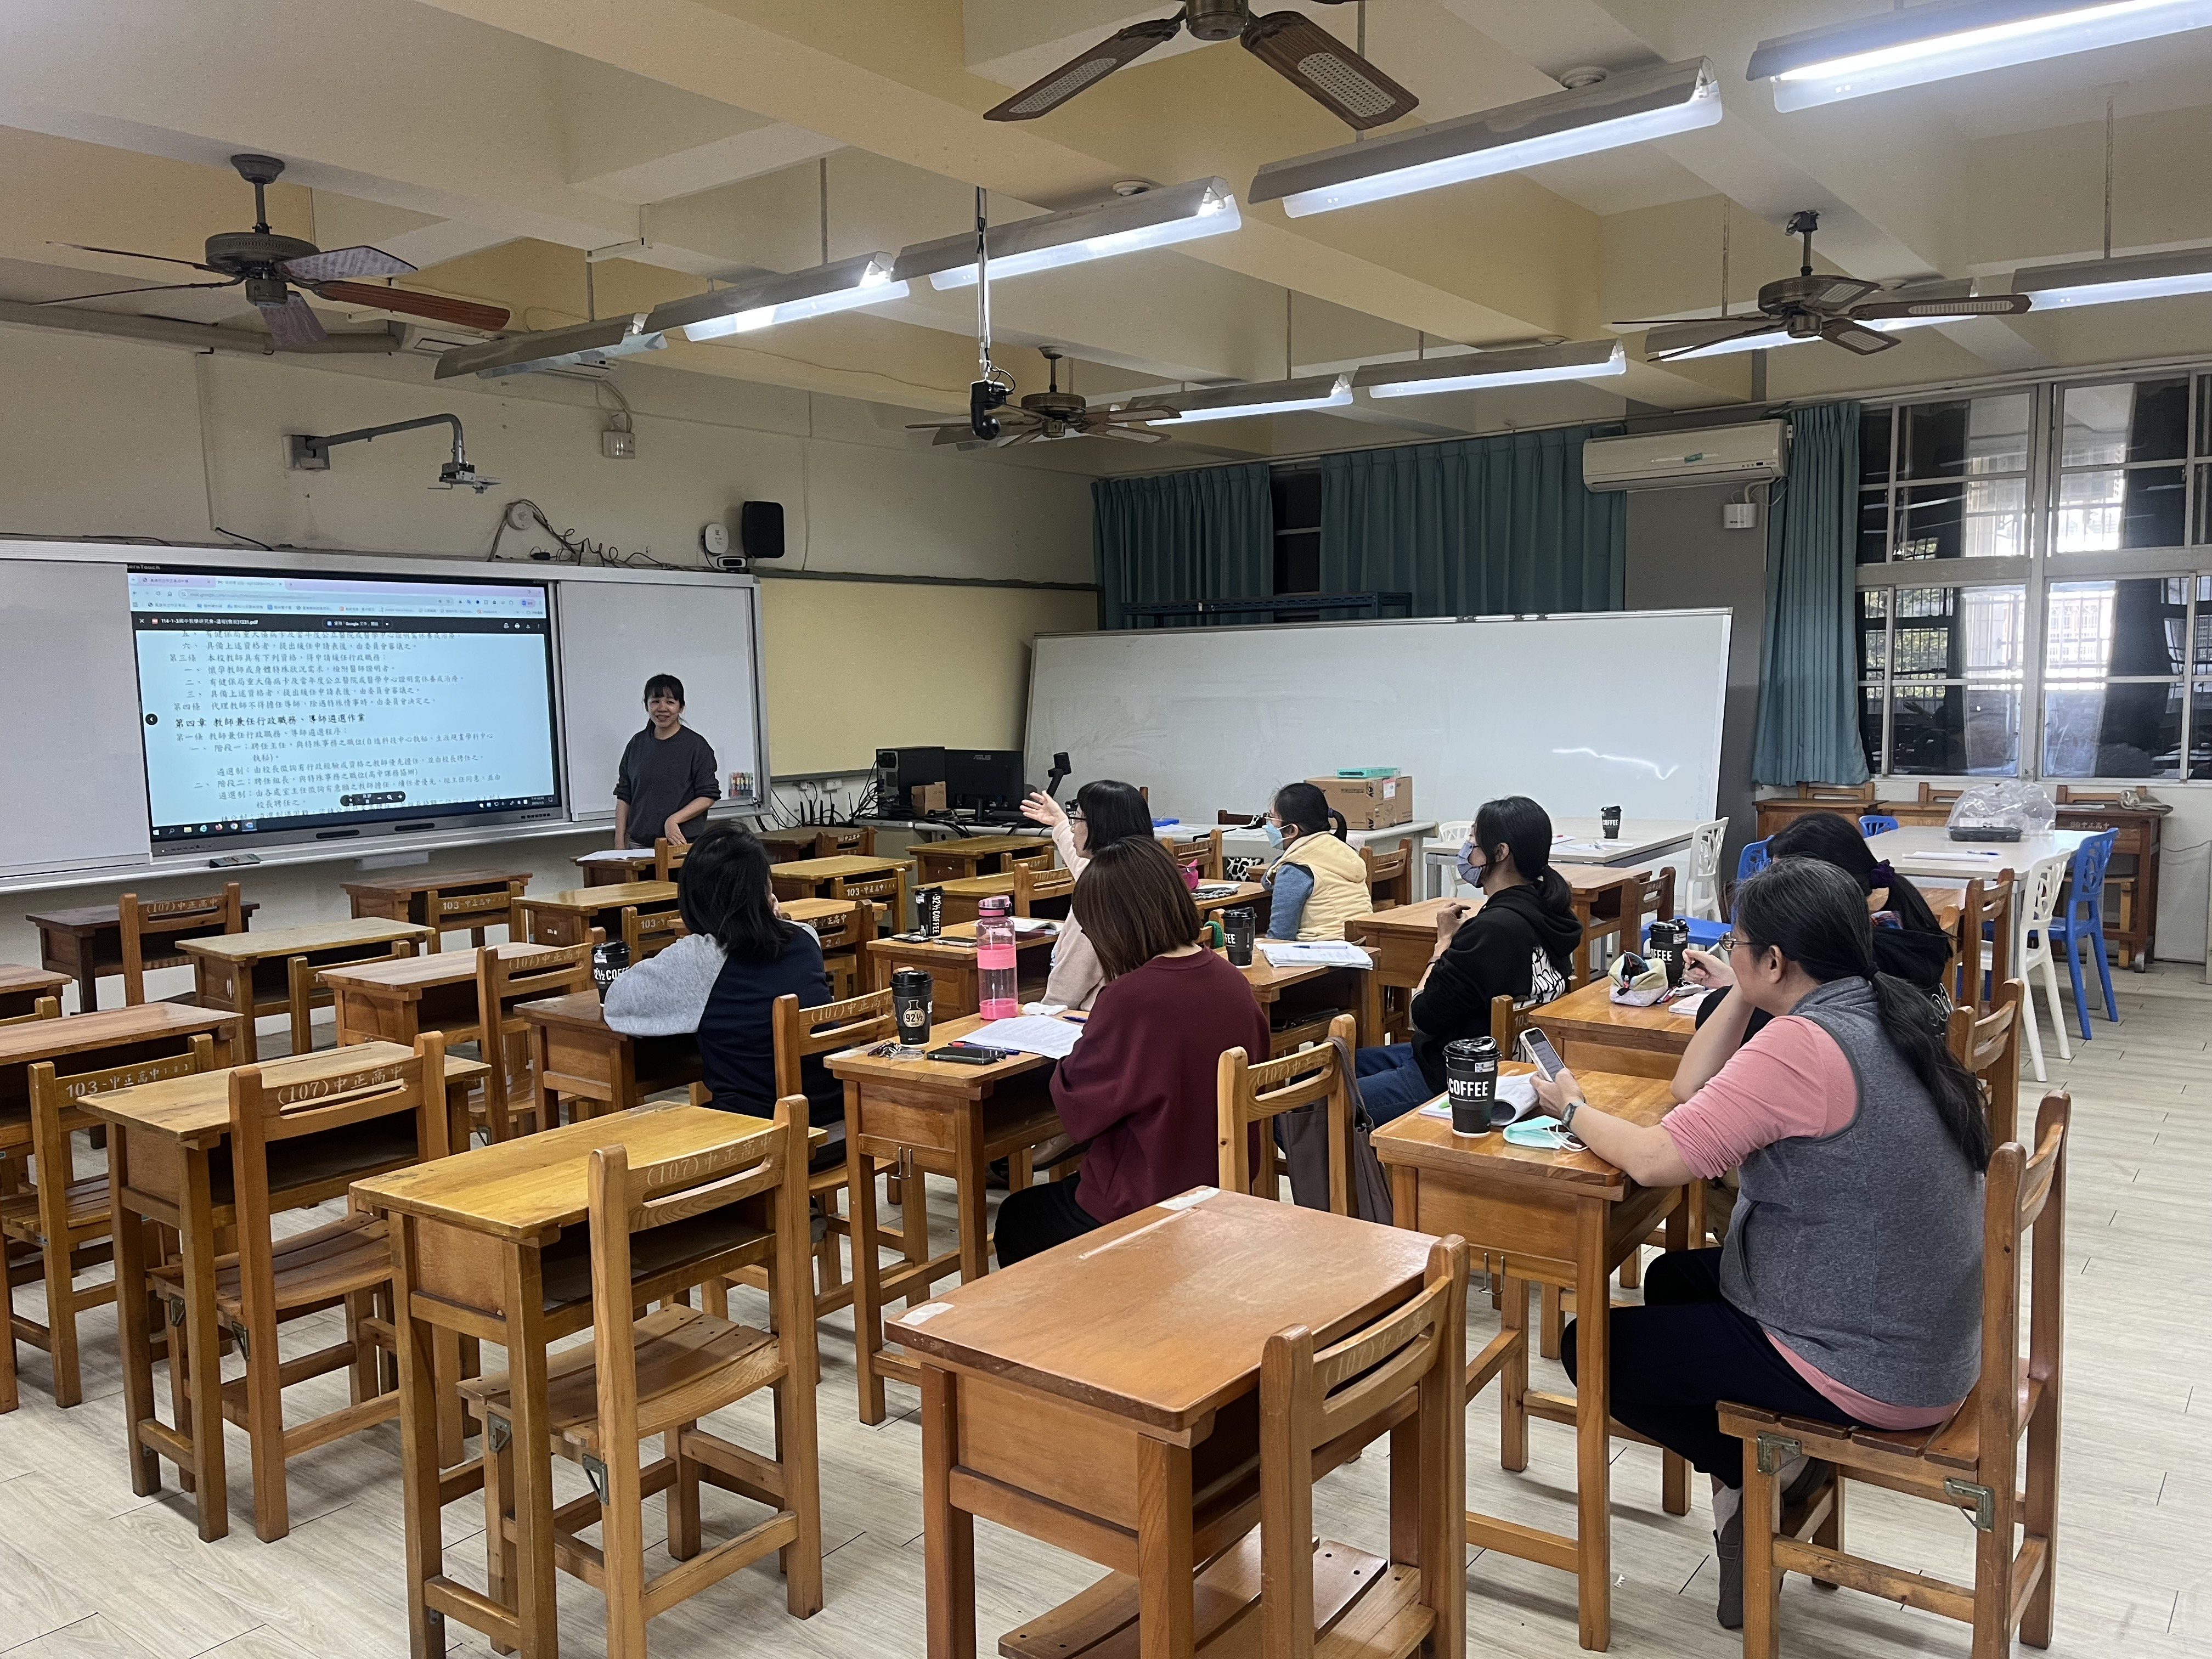
七、討論事項
- 除了演講形式的研習，亦可至他校入班觀課議課，以市內學校優先。
●討論：已宣達。
- 關於115學年度彈性課程計畫:有意申請之領域填寫課程規畫表及評鑑附表2彈性學習課程設計評鑑表，於開學第三周(115/3/12)繳交。(教學組)
●討論：國一由玳勻老師申請；國二由陳怡君老師申請；國三由素雯老師申請。
- 關於114學年度課程評鑑：已寄信請各領域召集人協助任課老師於114/12/01(一)前繳交「表5:課程實施評鑑表」(彈性/部定皆要)，以利期初課發會時進行討論。(教學組)
●討論：已宣達並處理。
- 感謝國文科教師協助語文競賽；待正備取名單確認後，請國文科協助填寫各項指導教師，並請指導教師利用下學期或暑假期間培訓，培訓學生可申請之以加班費或補休，已於第二次教學研究會調查完畢，要申請加班費者下學期教學組會統一簽案，請再依照指引申請。(教學組)
●討論：調查完畢並回報。
- 請協助填寫寒假作業與補考範圍表並繳回試務組。(試務組)
●討論：由各年級討論並回報結果。
- 請各科協助討論116年度教學設備需求，並完成「116年度各科教學設備需求表」做為編列116年度各科設備預算參考。(如附件) (設備組)
●討論：已宣達並調查有無需求。
- 請於教研會時觀看線上大屏操作影片，並於會議記錄中增列兩張照片(設備組)
●討論：已於會議中觀看大屏操作影片。
- 請檢視114會考成績，研擬增A減C之有效具體策略。
●討論：加強學生基本閱讀理解能力、讀題及答題技巧，提升閱讀興趣並慢慢培養學生閱讀的耐心及速度。
- 請各學科善用科技化評量測驗結果及行動載具進行差異化教學及辦理學習扶助課程，有效提升學生學力。
●討論：已宣達。
- 本校預訂115學年度上學期11月接受學習扶助訪視評鑑，請國英數三科協助開設學習扶助補救教學課程。
●討論：暫不申請。
- 115年暑期學藝活動，國二上課日期7/20-8/14日，國三上課日期7/13-8/14日
(共同討論事項)
●討論：已於會議討論，國二端結論為上三週，師資部分由學校先行協調；國三端結論為不管是四週或五週，暑輔課程都要在8/14日結束。
- 可持續討論有關【中正高中教師兼任行政職務、導師聘任實施要點草案】內容，詳見附件二。(共同討論事項)
●討論：已討論，部分規則尚需解釋及討論。
- 有關國中外師段考監考事宜，一則因為外師不清楚監考及考試相關規則，二則因為慮及語言的溝通流暢度。所以，114-2有關外師的監考，初步規畫依照上課模式，先採取與協同課程的授課教師們一起監考或看自習5-6節，暫時讓外師得以先觀摩學習以俾清楚狀況。若各位師長有更好的建議，請提供之，謝謝！(共同討論事項)
●討論：已宣達。

八、臨時動議或其他對學校建議（若無請填無）
⯄科內事務決議留存
⯄建議
(僅告知不須行政回應)
⯄建議或提案  (須行政回應) | - 希望段考作文書寫的時間能對標會考，將作文書寫總時間調成跟會考一樣。  - 段考時間不要無聲廣播，以免學生頻頻分心。  - 行政工作職務內容中，關於註冊組副組長的工作內容第三項，已另有雙語職務減授4節鐘點，故不適合再列入工作內容。
九、散會'

附件
